Πληκτρολογήστε το παρακάτω απόσπασμα από το παραμύθι του Ευγένιου Τριβιζά «Η πριγκίπισσα Δυσκολούλα» βάζοντας τόνους όπου χρειάζεται.

Μια φορά κι έναν καιρό, η Δυσκολούλα ήταν μια χαριτωμένη και γλυκύτατη πριγκίπισσα που είχε όμως ένα ελάττωμα. Ήταν το πιο αναποφάσιστο κορίτσι του κόσμου.

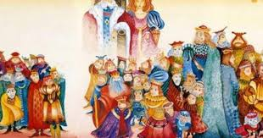

Πώς βάζουμε τόνο :

Πρώτα, πληκτρολογούμε το κουμπάκι δίπλα από το αγγλικό γράμμα "L",
το πλήκτρο το οποίο δείχνουμε με το άσπρο βελάκι στη φωτογραφία πιο κάτω.
Πληκτρολογούμε το γράμμα στο οποίο θα μπει ο τόνος, π,χ, "ι".
Το αποτέλεσμα θα είναι "ί" (ιώτα με τόνο).

